Исполнительские особенности белгородских песен

В.Н. Богоявленская,
педагог дополнительного образования
муниципального бюджетного учреждения дополнительного образования Детского Дома культуры г.о. Тольятти

Особым богатством и разнообразием песенного материала отличаются области южной полосы России: Курская, Воронежская, Волгоградская, Ростовская, частично Калужская, Орловская, Ставропольский край и, конечно же, Белгородская область. При большой общности музыкальной культуры этих исконно русских земель нельзя не видеть присущего каждой из них своеобразия. Так, например, ни с чем несравнимы плясовые и хороводные песни Курской области с их неповторимыми «алилёшными» припевами. Воронежские песни примечательны широтой дыхания, открытостью и яркостью певческого звука. Белгородская песенная традиция поражает активностью и энергичностью характера «проголосных», «долгих» песен.
В сёлах, расположенных на территории Белгородской области, сложилась чрезвычайно богатая и красочная песенная традиция. Её создателями были ратные люди южно-русского пограничья, строившие в XVII-XVIII столетиях укрепления и военные городки-крепости, обороны южных рубежей России от нападений вероломных недругов-ордынцев. [3, 3]
Песенная лирика Белгородского края - самая богатая часть фольклора. Рассмотрим особенности протяжных лирических песен на примере песенного материала сёл Верхняя и Нижняя Покровка Белгородской области.
Жанр лирики воплощает в себе те глубокие переживания, которые накапливаются в душах крестьян изо дня в день, в обыденном ходе жизни. Повествуя об удручённом или подавленном психологическом состоянии человека, покровцы полны оптимизма и жизнеутверждающих сил. Ещё в XIX веке известный русский революционный демократ, литературный критик и публицист Виссарион Григорьевич Белинский писал: «Грусть русской души имеет особый характер, русский человек не расплывается в грусти, не падает под её томительным бременем… Это грусть души крепкой, мощной, несокрушимой». [5, 12] Уже сами запевы Белгородских песен по внутреннему настроению и манере исполнения звучат с твёрдым волевым внутренним стержнем, контрастируя более спокойному хоровому подхвату. Ритмика данных зачинов необычайно сложна: она изобилует пунктирными и триольными ритмическими рисунками. При этом не исключена и ладовая альтерация ступеней звукоряда. Всё это свидетельствует о незаурядном мастерстве исполнителей.
Рассмотрим наиболее интересные построения белгородских песен.
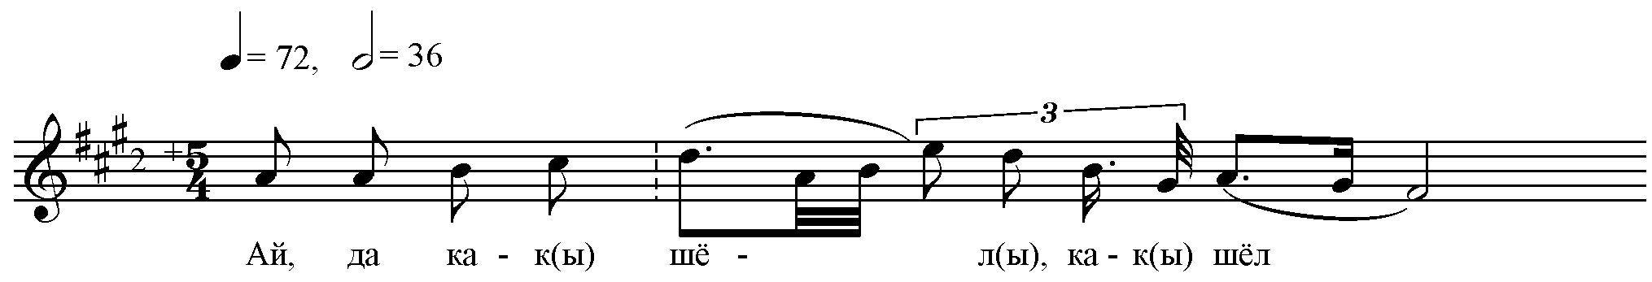
(№1 «Ай, да как шёл молодец из неволюшки» – Историческая песня с. Нижняя Покровка Красногвардейского района Белгородской области [3, 57])
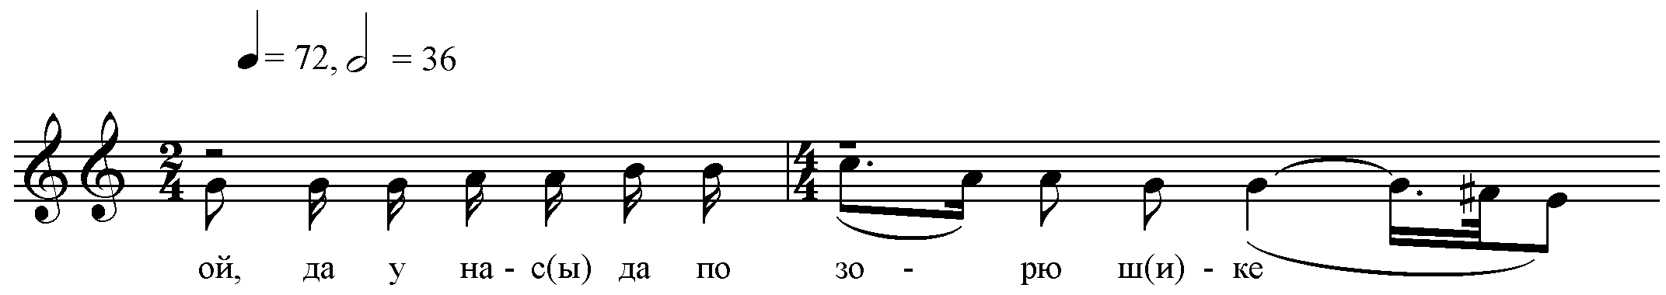
(№ 2 «Ой, да у нас да по зорюшке» – Протяжная лирическая песня с. Нижняя Покровка Красногвардейского района Белгородской области [3, 196])
В приведённых примерах разнообразие дробных ритмических групп, чередующихся с умеренными слоговыми распевами, обеспечивает свободную, непринуждённую вокализацию зачинов. При этом зачины широко базируются на типичной для народного исполнительства разговорной манере интонирования.
Но основные вокально-технические трудности всё же заключены в хоровой партитуре. Заметим, что большинство протяжных лирических песен, записанных в сёлах Верхняя и Нижняя Покровка, по фактуре представляют собой трёхголосие в квинтовой рамке, где крайние партии образуют пронизывающие всю музыкальную ткань партитуры квинтовые созвучия. Однако в них нет той строгой внутренней логики ладово-интонационного развития, какая заключена в плясовых песнях (например, «Ох, уж ты, Порушка, Параня»). Внутрислоговые распевы распределены в партитурах так, что, как уже говорилось выше, хитросплетения голосов сменяются их большей самостоятельностью в каденционных оборотах, внося определённый динамический импульс в развёртывании напева.
Немало усилий потребуется от хормейстера для достижения тембровой характерности нижних хоровых партий, эпизодически образующих как аккордово-гармонические, так и кластерные созвучия. Чередование речитативно-декламационных и слогораспевных форм мелодически затруднит выработку кантилены в сочетании с чётким ощущением ритмической пульсации.
Что касается развития мелодики Белгородских песен, то в образцах с узкообъёмным диапазоном параллельное движение голосов, как правило, сочетается с элементами контрастной полифонии преимущественно в концах стихов и полустихов. Из трёх партий, средняя опирается на квартовые и терцово-секундовые интонации, а верхняя – на квинтовые по отношению к основному тону.
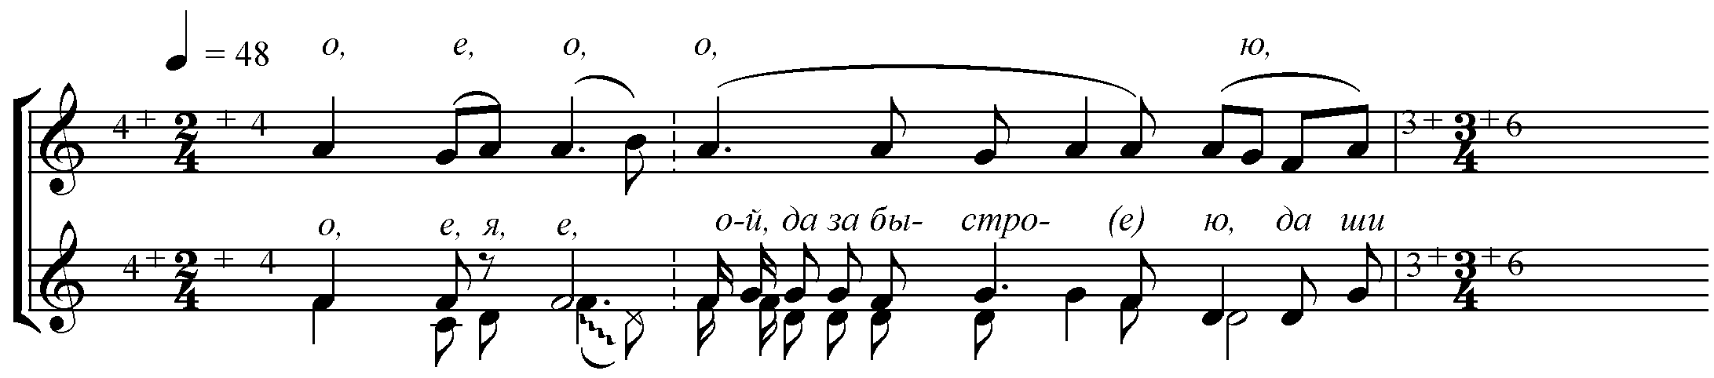
(№ 3 «Ой, да за речкой, за рекою. – Протяжная лирическая песня с. Верхняя Покровка Красногвардейского района Белгородской области.)
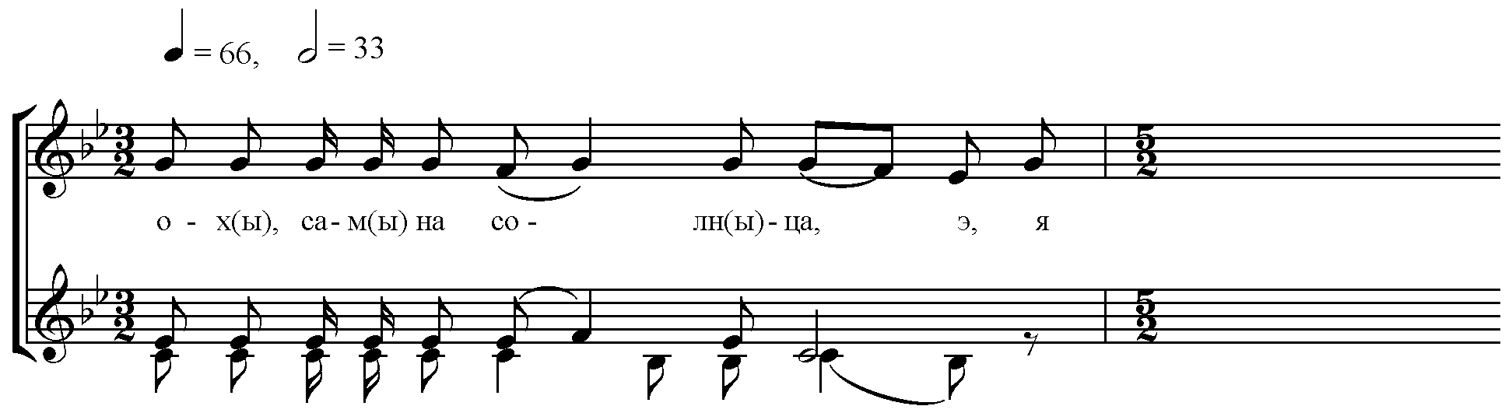

(№ 4 «Эх, да мужик пашенку пахал» - Протяжная лирическая песня с. Верхняя Покровка Красногвардейского района Белгородской области.)

При этом конур нижнего голоса представляет собой ответвление от основного и имеет тенденцию к расширению диапазона партии на секунду вниз от основной мелодической опоры. Подголосок же парит на своей высоте, вырисовывая секундовыми ходами ограниченный по широте, но очень лёгкий и мобильный по динамике развития мелодический узор. Отсюда и лёгкость его звучания, не обеднённая, однако, тембровой красочностью.
Протяжные лирические песни характеризуются не только пластичной мелодической линией, широтой внутрислоговых распевов, многоголосным типом фактуры, но и оригинальной ладовой структурой. Так, ряд напевов минорного наклонения «осветляется» с помощью высокой шестой ступени.
Это дорийская секста звучит очень ярко, броско и решительно благодаря верхнему регистру.
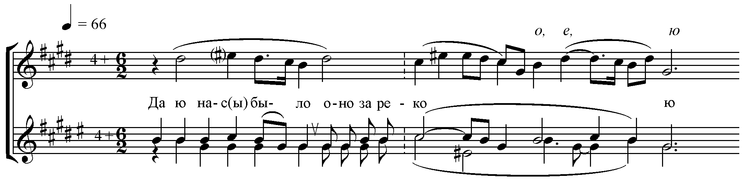
(№ 5 «Эх, да за речкою у нас было, за рекою – Протяжная лирическая песня с. Нижняя Покровка Красногвардейского района Белгородской области [3, 98])

Все приуроченные Белгородские песни интонируются в увеличенном ладу, столь типичном для Юга России. Принцип песочных часов – модулировании, базирующемся на рельефных, гибких, извилистых мелодических оборотах. Тесситурно голоса расположены в диапазоне «до-соль» первой октавы, что требует от исполнителей пения на соединении регистров.
Свадебные песни Белгородской области, как правило, являются образцами гетерофонии. Одним из наиболее ярких свойств насыщенной гетерофонной фактуры является тенденция к обособлению, индивидуализации отдельных голосов. [2, 342] Такая форма многоголосия часто встречается в свадебных и хороводных песнях ряда районов русского Юга, в частности – в северо-западной части Белгородской области. Возникновение острых диссонансов, синкопированные, пунктирные рисунки подчёркивают региональные особенности песен. В свадебных песнях хоровые партии, изложенные в сравнительно узком диапазоне, отличаются рельефностью. Отсюда и особые вокально-технические трудности, связанные с выработкой общего ансамбля.
При работе над свойственным южному стилю плотным, ярким звучанием следует избегать форсированного звука, что может быть вызвано особенностями многоголосия и тесситурными условиями хоровых голосов.
Нельзя не сказать и о манере вокализации и об особых исполнительских приёмах. Часто они зависят от мастерства певцов и особенностей местного говора.
В сёлах Белгородской области песни звучат резко, звонко. Направление звука происходит жёстким и прямым потоком сквозь неширокую щель между зубами. При этом губы исполнителей находятся в положении полуулубки. Женщины поют в среднем регистре, используя преимущественно сильные, густые резонаторы, не игнорируя при этом и головные.
Женщины села Верхняя Покровка используют короткие призвуки флажолетного тембра, звучащие в высоком регистре. Они напоминают якутские «колыгахи». Подобные «иканья», украшающие напев, применяют в процессе вокальной импровизации наиболее искусные местные мастера народного пения.
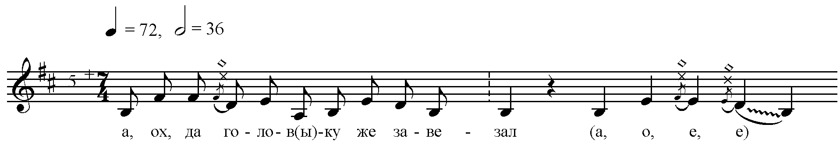

(№ 6 «А-ох, да не поохотя да мальчик(а) женил(ы)ся» – Протяжная лирическая песня с. Верхняя Покровка Красногвардейского района Белгородской области)

Мужчины же из Белгородской области поют в предельно высокой тесситуре, позволяющей выявить максимальную звучность голоса. В смешанных партитурах мужские голоса, как правило, дублируют или заменяют альтовую партию. Такое исполнение песен рассчитано на звучание их в широкой степи, на просторной улице большого, южнорусского села, под открытым небом. Голоса певцов разносятся далеко и слышны на огромном расстоянии.
К особым приёмам, которые характерны для исполнителей данного региона, относятся специфические сбрасывания голоса после выдержанных унисонов в концах музыкальных фраз или относительно завершённых музыкальных построений, а также после заключительных унисонов песенных строф.
В ряде песен можно встретить плавное глиссандирование голоса от устоя вниз, и своеобразные «подъезды» снизу к основному звуку мелодии, что способствует достижению плавного мелодического интонирования.
Представление о местных особенностях исполнения Белгородских песен будет неполным без учёта жестикуляции, мимики, манеры поведения народных певцов. Для изучения специфик их исполнения необходимо ознакомление с видеозаписями фольклорного первоисточника.
Подводя итог вышесказанному, мы приходим к выводу, что Белгородская песенная традиция очень интересна для исполнителей народных песен. Сочетание различных типов движения мелодики, экзотические ладовые системы и прихотливая ритмическая структура – всё это позволит проявить участникам фольклорных ансамблей свои незаурядные способности к импровизации и творческой изобретательности.

Литература
- Ефименкова Б.Б. – Ритмика русских традиционных песен, Москва, 1993
- Руднева, А. – Русские народные песни в многомикрофонной записи / А. Руднева, В. Щуров, С. Пушкина. М. : Сов. композитор, 1979
- Щуров В.М. – Белгородское приосколье, М., «Композитор», 1995
- Щуров В.М. – Особенности многоголосной фактуры песен Южной России в сб.: «Из истории русской и советской музыки», «Музыка», Москва, 1971
- Щуров В.М. – Южнорусская песенная традиция, М., «Советский Композитор», 1987
- Чупринин С. – Признательные показания. Тринадцать портретов, девять пейзажей и два автопортрета, 1999

